附件2:

**在线考试系统操作步骤v3.0（简化版）**

一、软件安装

考前使用微信扫描二维码进行安装。



二、系统登陆：

1.点击超星学习通App→“其它登录方式”。

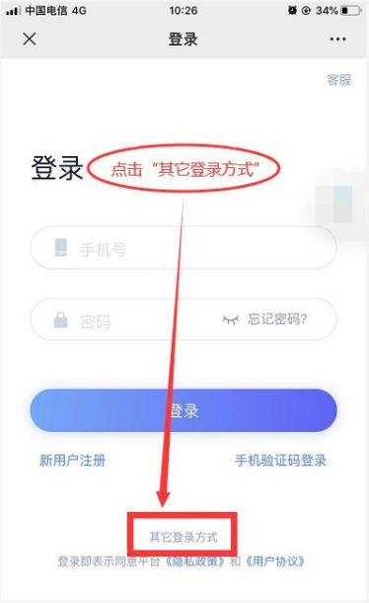

2.输入 “5670→输入学号→输入密码”（学号和密码与登录成教学生服务平台的一致），点击登录。

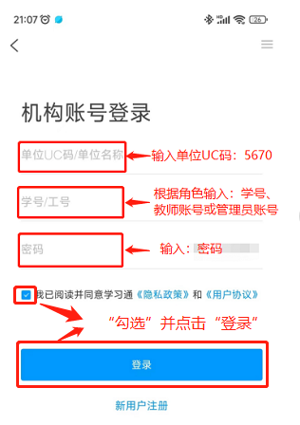

忘记密码，且无法找回，请填写“西安交通大学继续教育学院成人教育学生服务平台密码修改申请表”（见本文最后附件2），按照申请表要求，将电子版发送到dlc@mail.xjtu.edu.cn。申请处理完成后，“重置密码”将通过邮箱告知申请人。重置密码格式为：edu@证件号后六位，首次登录系统需修改该密码。

3.点击“跳过”可登录超星学习通首页。

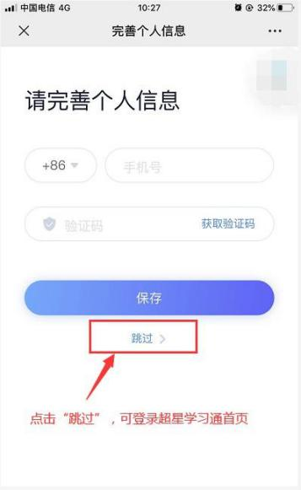

4.进入首页菜单。

|  |  |
| --- | --- |
|  |  |

5.进入“微应用”，选择“学习工具”点“考试”，进入考试菜单。

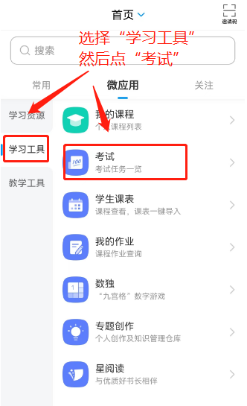

6.查看考试科目，进入考试。

|  |  |
| --- | --- |
|  |  |

7.认真阅读考试须知，完成人脸识别，如本人无法识别通过，请联系教学点工作人员。